TOUR IRLANDA SUD & NORD

GIUGNO - AGOSTO 2026
da € 1.729 p.p.
7 NOTTI | VOLO + SOGGIORNO

LA QUOTA COMPRENDE
- Volo da Roma o Milano
- Bagaglio da stiva sistemazione per 7 notti in hotel di cat. 3*e 4*
- 7 prime colazioni, 4 cene in hotel
- Bus privato e guida parlante italiano dal 2° al 7° giorno
- Escursione alla Isole Aran con con traghetto A/R per Ishimore e minibus sull’Isola
- Ingressi: Cattedrale di San Patrizio, Giant’s Causeway, Dun Aengus, Cliffs of Moher, Bunratty Castle & Folk Park

Sconsigliata la partecipazione di bambini inferiori ai 6 anni.

LA QUOTA NON COMPRENDE
- Tasseaeroportuali edoneriaccessori 189€ apersona(obbligatorie e soggette a riconferma alla prenotazione)
- Quota gestione pratica 3A Tours che include assistenza H24 + assicurazione medico-bagaglio-annullamento 90€ a persona
- Mance per guida e autista (30€ a persona)
- Trasferimenti aeroportuali (su richiesta)
- 2 cene a Dublino e 1 cena a Belfast
- Pranzi
- Facchinaggio
- Tutto ciò non citato nella voce “la quota comprende’

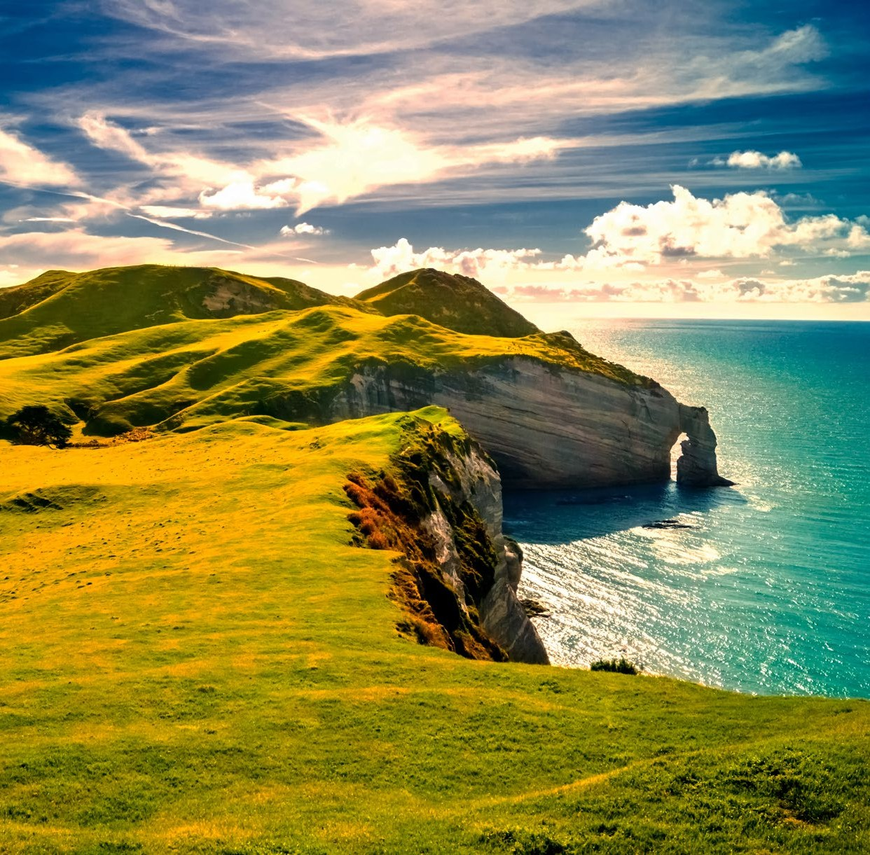



Camere triple soggette a disponibilità e con età massima del terzo passeggero di 11 anni. Camere singole soggette a disponibilità e con supplemento da riconfermare.

ATS26


TOUR IRLANDA SUD & NORD

PARTENZA | QUOTA IN CAMERA DOPPIA | SUPPL. SINGOLA | RID. CHD 04/11 ANNI
GIUGNO 21 | 1.729 € | 619 € | 339 €
LUGLIO 19 | 1.754 € | 619 € | 339 €
AGOSTO 2 | 1.874 € | 619 € | 354 €
AGOSTO 9 | 1.899 € | 619 € | 354 €
AGOSTO 16 | 1.839 € | 619 € | 354 €
AGOSTO 30 | 1.839 € | 619 € | 354 €
PROGRAMMA DI VIAGGIO

GIORNO 1: ITALIA / DUBLINO
Partenza dall’Italia dall’aeroporto prescelto. Arrivo e sistemazione in hotel a Dublino (trasferimento dall’aeroporto non incluso).Pernottamento.

GIORNO 2: DUBLINO – BELFAST
Prima colazione in hotel. Effettueremo una visita panoramica della città che include la parte a nord del fiume Liffey, con suoi monumenti civili, il General Post Office, O’Connell Street, l’edificio della dogana, per poi continuare con la parte a sud del fiume con le grandi piazze georgiane come Marrion Square e Parnell Square, per poi visitare la Cattedrale di San Patrizio. Effettueremo un giro a piedi per esplorare il cuore della città, con il Castello di Dublino, la zona del Temple Bar, e il Trinity College, la più antica università d’Irlanda, fondata dalla regina Elisabetta I nel 1592 e dove si trova il famoso “Libro di Kells”. Nel pomeriggio partenza per Belfast. Sistemazione in hotel, pernottamento.

GIORNO 3: BELFAST – GIANT’S CAUSEWAY – LONDONDERRY – DONEGAL
Prima colazione in hotel. Visita di Belfast, città portuale ricca di proposte culturali. I suoi quattro grandi quartieri (Cathedral, Titanic, Queen e Gaeltacht) sono ricchi di musei, pub e gallerie d’arte. Belfast e tutta l’Irlanda del Nord appartengono, da un punto di vista politico, al Regno Unito e lo capirete subito una volta arrivati: le bandiere inglesi sventolano ovunque, non è l’Euro ma la Sterlina la moneta in vigore, mentre i black taxi portano i turisti a scoprire gli angoli più pittoreschi. Ma Belfast è anche una delle città più entusiasmanti e vivaci dell’isola. Partenza per la Giant’s Causeway (il sentiero dei Giaganti) spettacolare formazione naturale di colonne prismatiche di basalto. Proseguimento per Derry la città con due nomi, specchio della sua anima divisa tra cattolici e protestanti. I cartelli stradali in Irlanda del Nord riportano Londonderry mentre quelli della Repubblica d’Irlanda semplicemente Derry (Doíre in irlandese). Tecnicamente è Londonderry il nome ufficiale della città ma nella vita di tutti i giorni, la gente, indipendentemente dalle convinzioni religiose e politiche, tende a chiamarla Derry. Giro a piedi del suo centro storico, circondato dalle mura originali ancora intatte. Nel tardo pomeriggio arrivo nella contea di Donegal, la contea più selvaggia d’Irlanda. Cena e pernottamento in hotel.

GIORNO 4: DONEGAL – SLIGO – GALWAY
Prima colazione in hotel e partenza per Sligo, ridente cittadina e luogo di nascita del più famoso scrittore irlandese William Buttler Yeats. Visita del villaggio di Mullaghmare, piacevole località di vacanza affacciata sull’Oceano Atlantico. Alle spalle si può ammirare la caratteristica sagoma del Ben Bulben, montagna cara a William Butler Yeats. Proseguimento verso Galway, città portuale sulla costa occidentale dell’Irlanda, situata dove il fiume Corrib sfocia nell’Oceano Atlantico. Il cuore pulsante della città è Eyre Square, una piazza risalente al XVIII secolo, fiancheggiata da negozi tradizionali e pub dove spesso si può ascoltare musica folk dal vivo. Poco distante si snodano i tortuosi vicoli del Quartiere Latino, dove si è conservata parte delle mura medievali della città. Cena e pernottamento in hotel nella contea di Galway.

GIORNO 5: ESCURSIONE ALLE ISOLE ARAN
Dopo la prima colazione in hotel, partenza per un’escursione di intera giornata alla volta delle Isole Aran. Si prenderà il traghetto e dopo una traversata di circa 45 minuti si giungerà a Inishmore, dove un minibus vi accompagnerà attraverso i siti più significativi dell’isola fino al forte Dun Aengus, risalente a più di 2000 anni fa e abbarbicato su scogliere meravigliose e intatte a picco sull’Atlantico. Rientro con il traghetto del pomeriggio. Rientro in hotel, cena e pernottamento.

GIORNO 6: CONTEA DI GALWAY – CLIFFS OF MOHER – BUNRATTY CASTLE & FOLK PARK – LIMERICK
Prima colazione in hotel. Partenza per la regione del Burren, una formazione geologica molto particolare, i cui paesaggi lunari e desertici nascondono innumerevoli tesori archeologici, botanici e zoologici. Proseguiremo per la visita alle Cliffs of Moher, dove si potrà provare l’emozione di camminare sulle scogliere più famose d’Irlanda. Nel pomeriggio Visita del Castello di Bunratty, possente fortezza normanna comprende una vasta tenuta e un museo a cielo aperto che illustra la vita tradizionale irlandese. Proseguimento verso Limerick, antica città in cui il fiume Shannon incontra la Wild Atlantic Way: Limerick è eccentrica, artistica e assolutamente unica. Arrivo in hotel, cena e pernottamento.

GIORNO 7: LIMERICK – KILKENNY - DUBLINO
Prima Colazione. Partenza per Kilkenny, patrimonio culturale dotato di una grande personalità: la città di Kilkenny è il mix perfetto tra moderno e medievale. Visita guidata e tempo libero per goderci questa affascinante città medievale. Nel primo pomeriggio arrivo a Dublino e sistemazione in hotel.

GIORNO 8: DUBLINO / ITALIA
Prima colazione in hotel e check-out. Trasferimento in aeroporto ( non incluso) in tempo utileper il volo di ritorno.

Alberghi previsti cat. 3*/4* (o similari):
Dublino StayCity Tivoli 4*
Belfast Maldron Belfast City 4*
Donegal Hotel Clanree 4* / McGettigan’s 3*
Contea di Galway Lady Gregory 3*
Limerick Limerick City 4*
PER INFORMAZIONI
+39 0677201831 - booking@3atours.com - www.3atours.com

